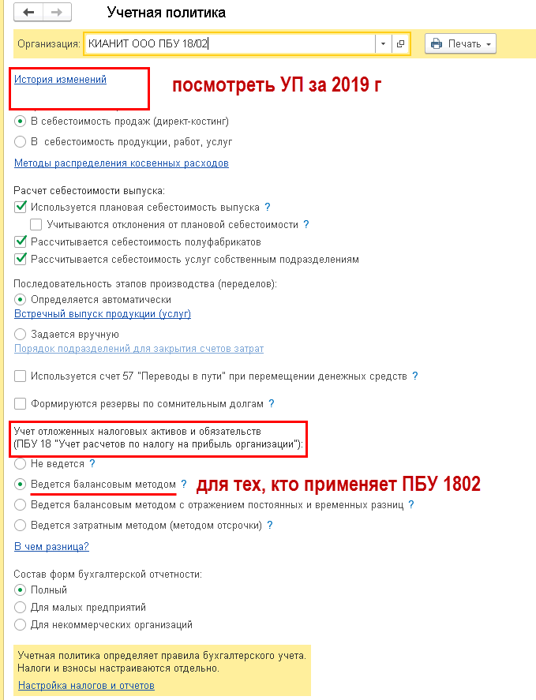
История
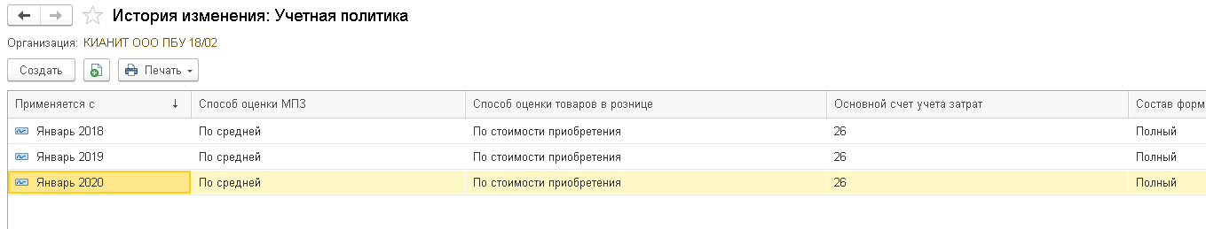
2019 – двойной клик мыши и переход в строку с УП за 2019 год.



